TUẦN 28
MÔN TOÁN:
Tiết 136
Bài 86: LUYỆN TẬP (Tiết 1) - Trang 69
Thời gian thực hiện: ngày 24 tháng 03 năm 2025
I. YÊU CẦU CẦN ĐẠT:
1. Năng lực đặc thù:
- Biết cách đặt tính và thực hiện được chia số có nhiều chữ số cho số có một chữ số trong phạm vi 100 000 (chia có dư không quá 2 lượt).
- Vận dụng được kiến thức, kĩ năng về phép chia đã học vào giải quyết một số tình huống gắn với thực tế.
- Phát triển năng lực lập luận, tư duy toán học và năng lực giao tiếp toán học.
2. Năng lực chung.
- Năng lực tự chủ, tự học: Chủ động học tập, tìm hiểu nội dung bài học. Biết lắng nghe và trả lời nội dung trong bài học.
- Năng lực giải quyết vấn đề và sáng tạo: tham gia tích cực trò chơi, vận dụng.
- Năng lực giao tiếp và hợp tác: Thực hiện tốt nhiệm vụ trong hoạt động nhóm.
3. Phẩm chất.
- Phẩm chất nhân ái: Có ý thức giúp đỡ lẫn nhau trong hoạt động nhóm để hoàn thành nhiệm vụ.
- Phẩm chất chăm chỉ: Chăm chỉ suy nghĩ, trả lời câu hỏi; làm tốt các bài tập.
- Phẩm chất trách nhiệm: Giữ trật tự, biết lắng nghe, học tập nghiêm túc.
II. ĐỒ DÙNG DẠY HỌC
- Kế hoạch bài dạy, bài giảng Power point.
- SGK và các thiết bị, học liệu phụ vụ cho tiết dạy.

III. HOẠT ĐỘNG DẠY HỌC
TG | Hoạt động của giáo viên | Hoạt động của học sinh
5 p | 1. Khởi động:  - Mục tiêu: + Tạo không khí vui vẻ, khấn khởi trước giờ học.  + Kiểm tra kiến thức đã học của học sinh ở bài trước.  - Cách tiến hành:
 | - GV tổ chức trò chơi để khởi động bài học.  + Câu 1: Tính nhanh: 65 : 4 = ?  + Câu 2: Tìm thương trong phép chia 240 : 3 = ?  + Câu 3: Tìm số dư trong phép chia 638 : 2 = ?  + Câu 4: Phép chia 567 : 5 có mấy lượt chia ?  - GV Nhận xét, tuyên dương và dẫn dắt vào bài. | - HS tham gia trò chơi  + 65 : 4 = 16 (dư 1)  + 240 : 3 = 80 nên thương là 80.  + 638 : 2 = 319, đây là phép chia hết nên số dư là 0.  + có 3 lượt chia.  - HS lắng nghe.
25 p | 2. Luyện tập:  - Mục tiêu:  + Biết cách đặt tính và thực hiện được chia số có nhiều chữ số cho số có một chữ số trong phạm vi 100 000 (chia có dư không quá 2 lượt).  + Vận dụng được kiến thức, kĩ năng về phép chia đã học vào giải quyết một số tình huống gắn với thực tế.  + Phát triển năng lực lập luận, tư duy toán học và năng lực giao tiếp toán học.  - Cách tiến hành:
 | Bài 4. Số ? (Làm việc theo cặp)  Số bị chia Số chia Thương Số dư  7 594 3 ? ?  8 498 7 ? ?  56 472 4 ? ?  60 859 5 ? ?  - GV gọi HS đọc yêu cầu bài.  - GV cho HS làm bài theo cặp.  - GV mời một số cặp lên bảng thực hiện  - GV mời HS khác nhận xét.  - GV nhận xét, tuyên dương.  Bài 5: Thực hiện các phép chia sau rồi dùng phép nhân để thử lại:  79 184 : 7 57 647 : 3  - GV cho HS đọc yêu cầu bài.  - GV yêu cầu HS làm bài cá nhân.  - GV mời HS lên bảng thực hiện yêu cầu bài.  - Gọi các HS khác nhận xét kết quả.  - Yêu cầu HS đổi chéo vở kiểm tra bài bạn.  - GV nhận xét, tuyên dương.  Bài 6: (Làm việc chung cả lớp)  Trong trang trại nông nghiệp áp dụng công nghệ cao, anh Thịnh trồng 8 660 cây ớt chuông trong 4 nhà kính. Các nhà kính có số cây như nhau. Hỏi mỗi nhà kính có bao nhiêu cây ớt chuông?  - Yêu cầu HS tóm tắt bài toán.  - GV cho HS làm nhóm 2 trên phiếu học tập.  - GV mời các nhóm trình bày kết quả.  - GV Mời HS khác nhận xét.  - GV nhận xét, tuyên dương. | HS đọc bài.  - HS quan sát, làm bài theo cặp.  - Một số cặp HS lên bảng thực hiện  Số bị chia Số chia Thương Số dư  7 594 3 2 531 1  8 498 7 1 214 0  56 472 4 14 118 0  60 859 5 12 171 4  - HS khác nhận xét, bổ sung.  - HS đọc bài.  - 2 HS lên bảng thực hiện.  - Các HS khác nhận xét, bổ sung.  - HS đổi chéo vở kiểm tra bài bạn.  - Cả lớp lắng nghe, rút kinh nghiệm.  - 1 HS đọc đề bài.  - HS trả lời:  + Ta thực hiện lấy 8 660 chia cho 4.  - HS cùng tóm tắt với GV.  - Các nhóm làm bài vào phiếu học tập:  Giải:  Mỗi nhà kính có số cây ớt chuông là:  8 660 : 4 = 2 165 (cây)  Đáp số: 2 165 cây ớt chuông.  - Các nhóm nhận xét, bổ sung.  - HS lắng nghe, rút kinh nghiệm
5 p | 3. Vận dụng.  - Mục tiêu:  + Củng cố những kiến thức đã học trong tiết học để học sinh khắc sâu nội dung.  + Vận dụng kiến thức đã học vào thực tiễn.  + Tạo không khí vui vẻ, hào hứng, lưu luyến sau khi học sinh bài học.  - Cách tiến hành:
 | - GV cho học sinh suy nghĩ, tìm một số tình huống trong thực tế liên quan đến phép chia đã học rồi chia sẻ với cả lớp.  - GV tổ chức cho HS bình chọn những bạn nêu được tình huống hay, phù hợp với yêu cầu.  - GV nhận xét, tuyên dương.  - Nhận xét tiết học. | - HS tự nêu theo hiểu biết của bản thân. Các bạn trong lớp có thể nhận xét, bổ sung thêm cho bạn.  - HS bình chọn.  - HS lắng nghe.
IV. Điều chỉnh sau bài dạy:
.............................................................................................................
.............................................................................................................
..................................................................................................................

TUẦN 28
MÔN TOÁN:
Tiết 137
Bài 87: CHIA CHO SỐ CÓ MỘT CHỮ SỐ TRONG PHẠM VI 100 000 (Tiếp theo – Tiết 1) – Trang 71
Thời gian thực hiện: ngày 25 tháng 03 năm 2025
I. YÊU CẦU CẦN ĐẠT:
1. Năng lực đặc thù:
- HS biết cách đặt tính và thực hiện được chia số có nhiều chữ số cho số có một chữ số trong phạm vi 100 000 (có số 0 ở thương).
- Vận dụng được kiến thức, kĩ năng về phép chia đã học vào giải quyết một số tình huống gắn với thực tế.
- Phát triển năng lực lập luận, tư duy toán học và năng lực giao tiếp toán học
2. Năng lực chung.
- Năng lực tự chủ, tự học: Chủ động học tập, tìm hiểu nội dung bài học. Biết lắng nghe và trả lời nội dung trong bài học.
- Năng lực giải quyết vấn đề và sáng tạo: HS biết vận dụng phép chia để giải quyết vấn đề trong cuộc sống.
- Năng lực giao tiếp và hợp tác: Thực hiện tốt nhiệm vụ trong hoạt động nhóm.
3. Phẩm chất.
- Phẩm chất nhân ái: Có ý thức giúp đỡ lẫn nhau trong hoạt động nhóm để hoàn thành nhiệm vụ.
- Phẩm chất chăm chỉ: Chăm chỉ suy nghĩ, trả lời câu hỏi; làm tốt các bài tập.
- Phẩm chất trách nhiệm: Giữ trật tự, biết lắng nghe, học tập nghiêm túc.
II. ĐỒ DÙNG DẠY HỌC
- Kế hoạch bài dạy, bài giảng Power point. Phiếu học tập bài tập 1
- SGK và các thiết bị, học liệu phục vụ cho tiết dạy.
III. HOẠT ĐỘNG DẠY HỌC
TG | Hoạt động của giáo viên | Hoạt động của học sinh
5 p | 1. Khởi động:  - Mục tiêu: + Tạo không khí vui vẻ, khấn khởi trước giờ học.  + Kiểm tra kiến thức đã học của học sinh ở bài trước.  - Cách tiến hành:
 | - GV tổ chức trò chơi “ Chuyền hoa” để khởi động bài học.  - GV chuẩn bị: Một bông hồng 4 phép tính 1: 2 =; 6 : 8 = ; 2 : 5 = ; 6 : 9 = (ghi tờ giấy gắn vào cánh hoa)  - GV nêu luật chơi: Người quản trò sẽ bắt nhịp một bài hát, cả lớp sẽ cùng hát theo và cùng chuyền bông hoa đi. Khi bài hát kết thúc, học sinh nào cầm bông hoa trên tay thì sẽ thực hiện và nêu kết quả phép tính được giấu trong bông hoa. Nếu thực hiện sai sẽ nhường quyền cho học sinh nào xung phong.  - GV Nhận xét, tuyên dương.  - Qua các phép tính trong trò chơi em rút ra nhận xét gì?  - GV cho HS quan sát tranh SGK, yêu cầu đọc tình huống trong tranh.  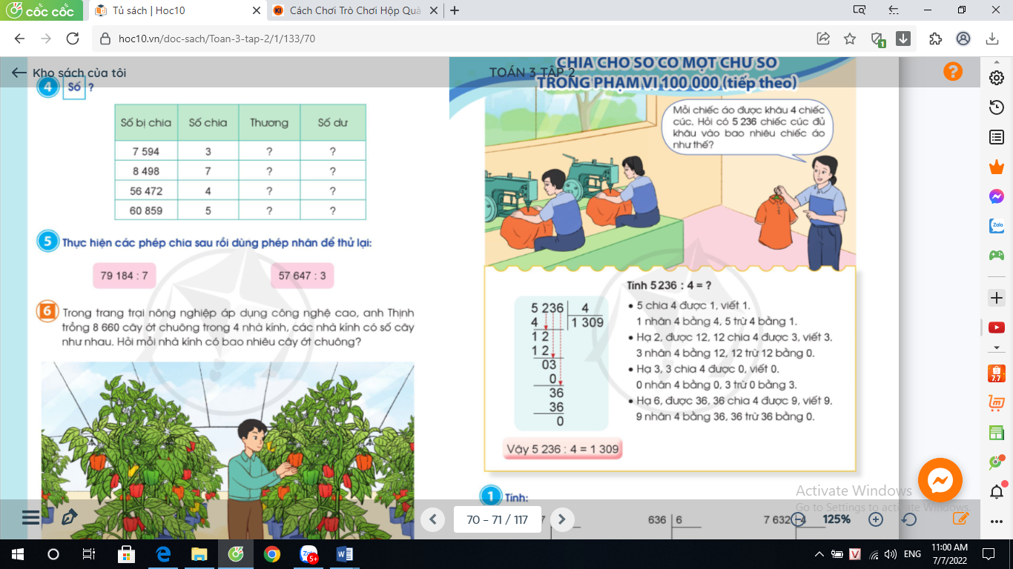  - Em hãy nêu phép tính phù hợp với tình huống bài toán trong tranh?  - GV dẫn dắt vào bài mới | - HS tham gia trò chơi  + Trả lời: 1: 2 = 0 (dư 1)  6 : 8 = 0 (dư 6)  2 : 5 =0 (dư 2)  6 : 9 = 0 (dư 6)  - HS lắng nghe.  - Khi số bị chia bé hơn số chia thì thương bằng 0  - 3 – 4 HS đọc đề bài toán.  - 5236 : 4 = ?
10 p | 2. Khám phá:  - Mục tiêu: HS biết cách đặt tính và thực hiện chia được số có nhiều chữ số cho số có một chữ số trong phạm vi 100 000 (có số 0 ở thương).  - Cách tiến hành:
 | a) Tính 5236 : 4 = ?  - GV yêu cầu HS thảo luận nhóm2 nêu cách tính phép tính 5236:4 = ?  - Yêu cầu 1 HS xung phong lên bảng đặt tính rồi tính, lớp làm bảng con.  - GV- HS nhận xét.  - GV gọi vài HS nêu lại cách đặt tính và tính  - Trong phép chia em có nhận xét gì ở lượt chia thứ ba?  - GV chốt lại các bước tính:  + Đặt tính  + Thực hiện tính lần lượt từ trái sang phải, từ hàng cao nhất đến hàng thấp nhất.  + Viết kết quả: 5236 : 4 = 1309  - GV lưu ý: Trong phép chia có số 0 ở thương, ta vẫn thực hiện các thao tác chia, nhân, trừ giống như các phép chia khác.  - GV nêu một phép tính khác: 75455 : 5 = ?  - GV nhận xét chốt kết quả đúng | + HS thảo luận nhóm 2, nêu cách tính  5236 : 4= 1309 * 5 chia 4 được 1, viết 1; 1 nhân 4 bằng 4, 5 trừ 4 bằng 1 (1 là số dư ở lần chia thứ nhất) * Hạ 2; được12 (12 là số bị chia cho lần chia mới); 12 chia 4 được 3, viết 3. 3 nhân 4 bằng 12; 12 trừ 12 bằng 0. * Hạ 3 (3 là số bị chia ở lần chia này); 3 chia 4 được 0, viết 0; 0 nhân 4 bằng 0; 3 trừ 0 bằng 3 (3 là số dư ở lần chia này). * Hạ 6; được 36 (36 là số bị chia ở lần này); 36 chia 4 được 9, viết 9; 9 nhân 4 bằng 36; 36 trừ 36 bằng 0.  + Có số bị chia (3) bé hơn số chia (4), nên thương tìm được là 0  - HS thực hiện trên bảng con.  - 1-2 HS nêu cách làm  * Kết quả: 75455 : 5 = 15 091
15 p | 3. Luyện tập:  - Mục tiêu:  + HS thực hiện được phép chia số có nhiều chữ số cho số có một chữ số trong phạm vi 100 000 (có số 0 ở thương).  + Vận dụng thực hành giải được bài tập 1, 2 SGK  - Cách tiến hành:
 | Bài 1. Tính: (Làm việc cá nhân)  - Gọi HS nêu yêu cầu bài.  - Yêu cầu HS thực hiện thao tác chia đọc vào bảng phụ, vào vở  - GV gọi HS chữa bài bảng phụ.  - HS đổi vở kiểm tra chéo, nói cách làm cho bạn nghe. Báo cáo kết quả.  GV nhận xét, Tuyên dương.  Bài 2: Đặt tính rồi tính (Làm việc cá nhân)  - GV yêu cầu HS nêu đề bài  ? Bài này yêu cầu các em làm gì ? Bài này gồm mấy yêu cầu? Yêu cầu thứ nhất làm gì? Yêu cầu thứ hai làm gì ?  - Yêu cầu HS làm vào phiếu bài tập. Sau đó cho HS đổi chéo (cặp đôi ) để chữa bài cho nhau.  - GV theo dõi giúp đỡ HS còn lúng túng  - GV chữa bài, nhận xét, tuyên dương.  - Qua bài tập 2 em thấy khi nào số 0 ở thương xuất hiện? | - 1 HS đọc yêu cầu bài 1  - 2 HS làm bảng phụ - Lớp làm bài vào vở  1-2 HS đọc yêu cầu của bài  - Đặt tính rồi tính  - Bài gồm 2 yêu cầu. Yêu cầu thứ nhất đặt tính, yêu cầu thứ hai tính.  - HS làm bài trên phiếu bài tập.  - Số 0 ở thương xuất hiện khi lượt chia đó có số bị chia bé hơn số chia
5 p | 3. Vận dụng.  - Mục tiêu:  + Củng cố những kiến thức đã học trong tiết học để học sinh khắc sâu nội dung.  + Vận dụng kiến thức đã học vào thực tiễn.  + Tạo không khí vui vẻ, hào hứng, lưu luyến sau khi học sinh bài học.  - Cách tiến hành:
 | - GV tổ chức trò chơi “Rung chuông vàng”.  * Tính chọn đáp án đúng nhất:  - GV Nhận xét, tuyên dương, khen thưởng những HS làm nhanh.  - Qua bài học hôm nay em biết thêm được điều gì?  - Khi thực hiện phép chia số có nhiều chữ số cho số có một chữ số em nhắc bạn cần lưu ý những gì?  - Dặn dò về nhà em hãy tìm tình huống thực tế liên quan đến phép chia đã học, đặt ra bài toán cho mỗi tình huống đó, giờ sau chia sẻ với các bạn. | - HS tham gia chơi cá nhân ghi kết quả đúng vào bảng con (HS sai phép tính nào dừng cuộc chơi phép tính tiếp theo)  - HS thực hiện được phép chia số có nhiều chữ số cho số có một chữ số trong phạm vi 100 000 (có số 0 ở thương).  - Khi thực hiện phép chia có số bị chia bé hơn số chia, thương tìm được là 0
IV. Điều chỉnh sau bài dạy:
....................................................................................................................................
....................................................................................................................................
....................................................................................................................................
-------------------------------------------------

TUẦN 28
MÔN TOÁN:
Tiết 138
TOÁN
Bài 87: CHIA CHO SỐ CÓ MỘT CHỮ SỐ TRONG PHẠM VI 100 000
(Tiết 2) – Trang 72
Thời gian thực hiện: ngày 26 tháng 03 năm 2025
I. YÊU CẦU CẦN ĐẠT:
1. Năng lực đặc thù:
- Thực hành cách đặt tính và thực hiện chia số có nhiều chữ số cho số có một chữ số trong phạm vi 100 000 (có số 0 ở thương).
- Vận dụng được các phép chia đã học vào giải quyết một số tình huống gắn với thực tế.
- Phát triển năng lực lập luận, tư duy toán học và năng lực giao tiếp toán học
2. Năng lực chung.
- Năng lực tự chủ, tự học: Chủ động học tập, tìm hiểu nội dung bài học. Biết lắng nghe và trả lời nội dung trong bài học.
- Năng lực giải quyết vấn đề và sáng tạo: HS biết vận dụng phép chia để giải quyết vấn đề trong cuộc sống.
- Năng lực giao tiếp và hợp tác: Thực hiện tốt nhiệm vụ trong hoạt động nhóm.
3. Phẩm chất.
- Phẩm chất nhân ái: Có ý thức giúp đỡ lẫn nhau trong hoạt động nhóm để hoàn thành nhiệm vụ.
- Phẩm chất chăm chỉ: Chăm chỉ suy nghĩ, trả lời câu hỏi; làm tốt các bài tập.
- Phẩm chất trách nhiệm: Giữ trật tự, biết lắng nghe, học tập nghiêm túc.
II. ĐỒ DÙNG DẠY HỌC
- Kế hoạch bài dạy, bài giảng Power point.
- SGK và các thiết bị, học liệu phục vụ cho tiết dạy.

III. HOẠT ĐỘNG DẠY HỌC
TG | Hoạt động của giáo viên | Hoạt động của học sinh
5 p | 1. Khởi động:  - Mục tiêu: + Tạo không khí vui vẻ, khấn khởi trước giờ học.  + Kiểm tra kiến thức đã học của học sinh ở bài trước.  - Cách tiến hành:
 | - GV tổ chức trò chơi “ Bắn tên” để khởi động bài học.  + 428: 4 = ?  + 5365 : 5 = ?  + 6243 : 3 = ?  - GV Nhận xét, tuyên dương.  - GV dẫn dắt vào bài mới | - Trưởng ban học tập điều khiển học sinh chơi:  - HS tham gia trò chơi: 2 HS lên bảng – lớp làm bảng con  + 428: 4 = 107  + 5365 : 5 = 1073  + 6243 : 3 = 2081
25 p | 2. Luyện tập:  - Mục tiêu:  + HS thực hiện được chia số có nhiều chữ số cho số có một chữ số trong phạm vi 100 000 (có số 0 ở thương).  + Vận dụng thực hành giải được bài tập 3,4,5 SGK  - Cách tiến hành:
 | Bài 3. Đặt tính rồi tính (theo mẫu):(Làm việc cá nhân)  - GV yêu cầu HS nêu đề bài  - GV yêu cầu HS làm mẫu  - : 4 = ?  - GV lưu ý HS, khi thực hiện chia, ở lượt chia đầu tiên nếu lấy một chữ số ở số bị chia mà bé hơn số chia thì ta lấy 2 chữ số để chia.  - Ở lượt chia đầu tiên, nếu lấy 1 chia 4 thì số bị chia bé hơn số chia nên ta lấy 16 chia 4.  - Em so sánh phép chia hôm nay với phép chia đã học?  - GV cho HS làm bảng con.  249 : 3  6 318 : 9  45 307 : 5  12 187 : 2  - GV theo dõi giúp đỡ HS còn lúng túng  - GV chữa bài, nhận xét, tuyên dương.  Bài 4. (Làm việc nhóm 2)  Cuộn dây thép dài 192m, người ta định cắt cuộn dây thành các đoạn dây dài 5m. Hỏi cắt được nhiều nhất bao nhiêu đoạn dây như thế và còn thừa mấy mét dây?  - GV yêu cầu HS nêu đề bài  -Yêu cầu HS nói cho nhau nghe bài toán cho biết gì? Bài toán hỏi gì? Muốn biết cắt được nhiều nhất bao nhiêu đoạn dây như vậy và còn thừa mấy mét dây ta làm như thế nào?  - GV cho HS làm nhóm 2 trên phiếu học tập.  - GV mời các nhóm trình bày kết quả.  - GV nhận xét, tuyên dương.  Bài 5. (Làm việc nhóm 2)  Lấy một thẻ số và chọn các số ghi trên thẻ làm số bị chia, quay kim trên hình tròn để chọn số chia. Thực hiện phép chia rồi nêu kết quả:  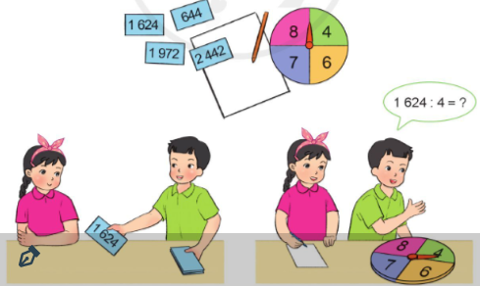  - Yêu cầu học sinh đọc đề bài.  - GV tổ chức HS chơi nhóm 4  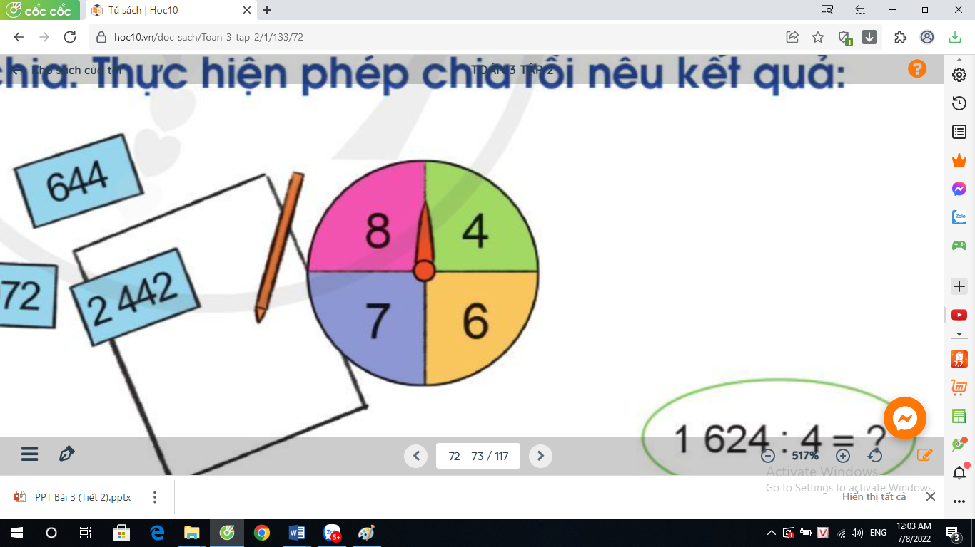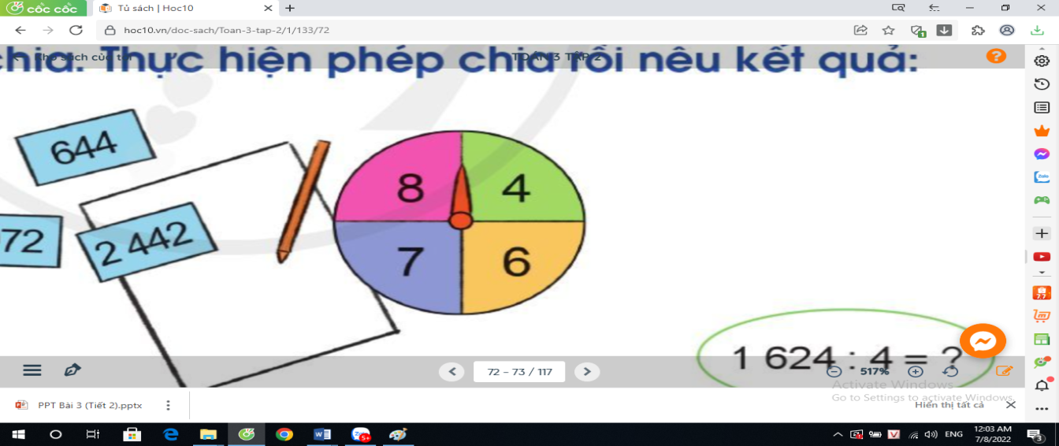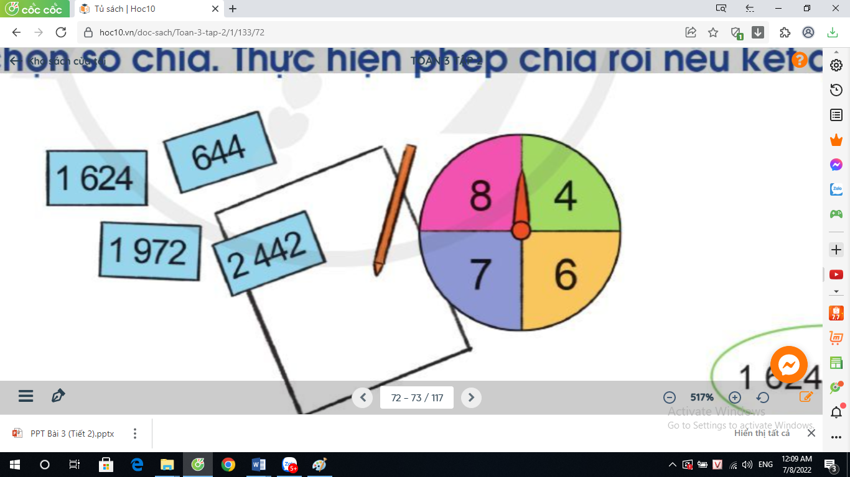 | + 1 HS đọc đề bài.  + 1 HS làm mẫu – Lớp quan sát  1628 : 4 = 407 * 16 chia 4 được 4, viết 4; 4 nhân 4 bằng 16, 16 trừ 16 bằng 0 * Hạ 2 (2 là số bị chia cho lần chia mới); 2 chia 4 được 0, viết 0. 0 nhân 4 bằng 0; 2 trừ 0 bằng 2 (2 là số dư ở lần chia này). * Hạ 8; được 28 (28 là số bị chia ở lần chia này) 28 chia 4 được 7, viết 7. 7 nhân 4 bằng 28; 28 trừ 28 bằng 0.  - Khi thực hiện chia, ở lượt chia đầu tiên nếu lấy một chữ số ở số bị chia mà bé hơn số chia thì ta lấy 2 chữ số để chia.  + HS trình bày vào bảng con.  + 1 HS Đọc đề bài.  + HS làm việc theo cặp nói cho nhau nghe.  + 2-3 cặp trình bày trước lớp – HS khác nhận xét, bổ sung.  + Cuộn dây dài 192 m. Cắt mỗi đoạn dài 5 m.  + Cắt được nhiều nhất bao nhiêu đoạn dây như thế và còn thừa mấy mét dây.  + Ta thực hiện phép chia: 192 : 5  + Các nhóm làm bài vào phiếu học tập:  Bài giải:  Thực hiện phép chia: 192 : 5 = 38 (dư 2)  Vậy cắt được nhiều nhất 38 đoạn dây 5 m và thừa 2 mét dây.  Đáp số: 38 đoạn dây và thừa 2 mét dây.  - Các nhóm nhận xét bổ sung  + 1 HS đọc đề bài.  - HS chọn ngẫu nhiên số chia bằng cách quay kim trên hình tròn rồi thực hiện phép chia với số chia tìm được. nhóm 4  * Ví dụ phép chia:  + 644: 4 = 161 hoặc 644 : 7 = 92  2442 : 6 = 407 hoặc 1624 : 8 = 203
5 p | 3. Vận dụng.  - Mục tiêu:  + Củng cố những kiến thức đã học trong tiết học để học sinh khắc sâu nội dung.  + Vận dụng kiến thức đã học vào thực tiễn.  + Tạo không khí vui vẻ, hào hứng, lưu luyến sau khi học sinh bài học.  - Cách tiến hành:
 | - GV yêu cầu HS, em hãy tìm một số tình huống trong thực tế liên quan đến phép chia đã học rồi chia sẻ cả lớp cùng thực hiện tính.  - GV chia HS nhóm 4, cho các nhóm thi giải nhanh vào bảng nhóm.  - Các nhóm trình bày kết quả, nhận xét lẫn nhau.  - GV chữa bài, nhận xét tuyên dương.  - Qua bài học hôm nay em biết thêm được điều gì?  Khi thực hiện phép chia số có nhiều chữ số cho số có một chữ số em nhắc bạn cần lưu ý những gì? | - HS tìm, chia sẻ một số tình huống trong thực tế.  - Ví dụ: Một cửa hàng có 2685 kg gạo, đã bán được số gạo đó. Hỏi cửa hàng đã bán bao nhiêu ki – lô – gam gạo ?  + Các nhóm thi giải nhanh vào bảng nhóm.  - Đại diện các nhóm trình bày:  Bài giải  Cửa hàng đã bán số ki – lô – gam gạo là:  2685 : 5 = 537( kg)  Đáp số : 537 kg gạo  - Biết thực hiện phép chia số có nhiều chữ số cho số có một chữ số trong phạm vi 100 000 mà ở lượt chia đầu tiên nếu lấy một chữ số ở số bị chia mà bé hơn số chia thì ta lấy 2 chữ số để chia.
IV. Điều chỉnh sau bài dạy:
......................................................................................................................................
......................................................................................................................................
......................................................................................................................................
---------------------------------------

TUẦN 28
MÔN TOÁN:
Tiết 139
TOÁN
Bài 88: LUYỆN TẬP (T1)
Thời gian thực hiện: ngày 27 tháng 03 năm 2025
I. YÊU CẦU CẦN ĐẠT:
1. Năng lực đặc thù:
- Biết cách đặt tính và thực hiện được chia số có nhiều chữ số cho số có một chữ số trong phạm vi 100 000 (có số 0 ở thương, có dư 2 lượt không liên tiếp).
- Vận dụng được kiến thức, kĩ năng về phép chia đã học vào giải quyết một số tình huống gắn với thực tế.
- Phát triển năng lực lập luận, tư duy toán học và năng lực giao tiếp toán học
2. Năng lực chung.
- Năng lực tự chủ, tự học: Chủ động học tập, tìm hiểu nội dung bài học. Biết lắng nghe và trả lời nội dung trong bài học.
- Năng lực giải quyết vấn đề và sáng tạo: HS biết vận dụng phép chia để giải quyết vấn đề trong cuộc sống.
- Năng lực giao tiếp và hợp tác: Thực hiện tốt nhiệm vụ trong hoạt động nhóm.
3. Phẩm chất.
- Phẩm chất nhân ái: Có ý thức giúp đỡ lẫn nhau trong hoạt động nhóm để hoàn thành nhiệm vụ.
- Phẩm chất chăm chỉ: Chăm chỉ suy nghĩ, trả lời câu hỏi; làm tốt các bài tập.
- Phẩm chất trách nhiệm: Giữ trật tự, biết lắng nghe, học tập nghiêm túc.
II. ĐỒ DÙNG DẠY HỌC
- Kế hoạch bài dạy, bài giảng Power point.
- SGK và các thiết bị, học liệu phục vụ cho tiết dạy.

III. HOẠT ĐỘNG DẠY HỌC
TG | Hoạt động của giáo viên | Hoạt động của học sinh
5 p | 1. Khởi động:  - Mục tiêu: + Tạo không khí vui vẻ, khấn khởi trước giờ học.  + Kiểm tra kiến thức đã học của học sinh ở bài trước.  - Cách tiến hành:
 | - GV tổ chức trò chơi “ Truyền điện” để khởi động bài học.  + 5 : 4 = ? 4 : 5 = ?  + 8 : 3 = ? 3 : 8 = ?  + 9 : 7 = ? 7 : 9 = ?  - GV Nhận xét, tuyên dương.  - GV dẫn dắt vào bài mới | - HS tham gia trò chơi  + 5 : 4 = 1 (dư 1) 4 : 5 = 0 (dư 4)  + 8 : 3 = 2 (dư 2) 3 : 8 = 0 (dư 3)  + 9 : 7 = 1 (dư 2) 7 : 9 = 0 (dư 7)
25 p | 2. Luyện tập:  - Mục tiêu:  + HS thực hiện được chia số có nhiều chữ số cho số có một chữ số trong phạm vi 100 000 (có số 0 ở thương).  + Vận dụng thực hành giải được bài tập 3,4,5 SGK  - Cách tiến hành:
 | Bài 1.Tính ((Làm việc chung cả lớp).  - Yêu cầu học sinh đọc đề bài.  - GV cho HS làm bảng con.  - GV cho HS làm bảng con.  - GV theo dõi giúp đỡ HS còn lúng túng  - GV chữa bài, nhận xét, tuyên dương.  Bài 2. Đặt tính rồi tính  (Làm việc cá nhân)  - GV yêu cầu HS nêu đề bài  - GV cho HS làm bài vào vở.  7684 : 2 4535 : 5  68138 : 3 34816 : 4  - GV mời 2 bạn làm bảng phụ trình bày kết quả.  - GV nhận xét, tuyên dương.  Bài 3. Tính nhẩm (theo mấu) (Làm việc nhóm 2)  - GV yêu cầu HS nêu đề bài  - GV chia nhóm 2, các nhóm làm việc vào phiếu học tập nhóm.  - Các nhóm trình bày kết quả, nhận xét lẫn nhau.  - GV Nhận xét, tuyên dương. | + 1 HS đọc đề bài.  + HS trình bày vào bảng con.  - HS lắng nghe, rút kinh nghiệm  + 1 HS đọc đề bài.  + HS trình bày vào vở, 2 HS làm bài bảng phụ.  + HS trình bày vào bảng con.  - HS đổi vở kiểm tra chéo, nói cách làm cho bạn nghe.  + 1 HS đọc đề bài.  + HS làm việc theo cặp nói cho bạn nghe cách tính nhẩm.  + Các nhóm làm bài vào phiếu học tập  - Đại diện các nhóm trình bày  - HS khác nhận xét bổ sung.  8 000 : 2 = 4 000  - 00 : 5 = 8 000  36 000 : 9 = 4 000  42 000 : 7 = 6 000
5 p | 3. Vận dụng.  - Mục tiêu:  + Củng cố những kiến thức đã học trong tiết học để học sinh khắc sâu nội dung.  + Vận dụng kiến thức đã học vào thực tiễn.  + Tạo không khí vui vẻ, hào hứng, lưu luyến sau khi học sinh bài học.  - Cách tiến hành:
 | - GV yêu cầu HS, em hãy tìm một số tình huống trong thực tế liên quan đến phép chia đã học rồi chia sẻ cả lớp cùng thực hiện tính.  - GV chia HS nhóm 4, cho các nhóm thi giải nhanh vào bảng nhóm.  - Các nhóm trình bày kết quả, nhận xét lẫn nhau.  - GV chữa bài, nhận xét tuyên dương. | - HS tìm, chia sẻ một số tình huống trong thực tế.  Ví dụ: Một hộp bút màu có 6 chiếc bút có giá 18600 đồng. Hỏi mỗi chiếc bút màu có giá là bao nhiêu tiền?  + Các nhóm thi giải nhanh vào bảng nhóm.  - Đại diện các nhóm trình bày:  Bài giải  Mỗi chiếc bút có giá là:  18600 : 6 = 3100 (đồng)  Đáp số : 3100 đồng
IV. Điều chỉnh sau bài dạy:
......................................................................................................................................
......................................................................................................................................
......................................................................................................................................
-----------------------------------------

TUẦN 28
MÔN TOÁN:
Tiết 140
Bài 88: LUYỆN TẬP (T2)
Thời gian thực hiện: ngày 28 tháng 03 năm 2025
I. YÊU CẦU CẦN ĐẠT:
1. Năng lực đặc thù:
- Biết cách đặt tính và thực hiện được chia số có nhiều chữ số cho số có một chữ số trong phạm vi 100 000 (có số 0 ở thương, có dư 2 lượt không liên tiếp).
- Vận dụng được kiến thức, kĩ năng về phép chia đã học vào giải quyết một số tình huống gắn với thực tế.
- Phát triển năng lực lập luận, tư duy toán học và năng lực giao tiếp toán học
2. Năng lực chung.
- Năng lực tự chủ, tự học: Chủ động học tập, tìm hiểu nội dung bài học. Biết lắng nghe và trả lời nội dung trong bài học.
- Năng lực giải quyết vấn đề và sáng tạo: HS biết vận dụng phép chia để giải quyết vấn đề trong cuộc sống.
- Năng lực giao tiếp và hợp tác: Thực hiện tốt nhiệm vụ trong hoạt động nhóm.
3. Phẩm chất.
- Phẩm chất nhân ái: Có ý thức giúp đỡ lẫn nhau trong hoạt động nhóm để hoàn thành nhiệm vụ.
- Phẩm chất chăm chỉ: Chăm chỉ suy nghĩ, trả lời câu hỏi; làm tốt các bài tập.
- Phẩm chất trách nhiệm: Giữ trật tự, biết lắng nghe, học tập nghiêm túc.
II. ĐỒ DÙNG DẠY HỌC
- Kế hoạch bài dạy, bài giảng Power point.
- SGK và các thiết bị, học liệu phục vụ cho tiết dạy.

III. HOẠT ĐỘNG DẠY HỌC
TG | Hoạt động của giáo viên | Hoạt động của học sinh
5 p | 1. Khởi động:  - Mục tiêu: + Tạo không khí vui vẻ, khấn khởi trước giờ học.  + Kiểm tra kiến thức đã học của học sinh ở bài trước.  - Cách tiến hành:
 | - GV tổ chức trò chơi “Hái hoa dân chủ” để khởi động bài học.  - HS xung phong lên bốc thăm phép tính,  + 1842 : 3 = ?  + 36 81 : 9 = ?  - GV Nhận xét, tuyên dương.  - GV dẫn dắt vào bài mới | - HS tham gia trò chơi  HS thực hiện và nêu cách thực hiện.  - HS lắng nghe.  + 1842 : 3 = 614  + 36 81 : 9 = 409
25 p | 2. Luyện tập:  - Mục tiêu:  + HS thực hiện được chia số có nhiều chữ số cho số có một chữ số trong phạm vi 100 000 (có số 0 ở thương).  + Vận dụng thực hành giải được bài tập 3,4,5 SGK  - Cách tiến hành:
 | Bài 4. Đặt tính rồi tính  (Làm việc chung cả lớp).  - Yêu cầu học sinh đọc đề bài.  - GV yêu cầu học sinh nói cho nhau nghe cách tính phép tính mẫu:  - GV yêu cầu HS làm mẫu  8426 : 2  - GV cho HS làm bảng con.  - GV yêu cầu 2-3 HS nhắc lại cách tính.  - GV cho HS làm bảng con các phép tính còn lại.  + HS trình bày vào bảng con  - GV theo dõi giúp đỡ HS còn lúng túng  - GV chữa bài, nhận xét, tuyên dương.  Bài 5. (Làm việc nhóm 2)  Một xưởng sản xuất nước mắm đã sản xuất được 1230 l nước mắm, người ta đóng vào các can như nhau. Hãy tính và nêu số can nước mắm đóng được trong các trường hợp sau:  Số lít mỗi can 2 l 3 l 5 l  Số can ? ? ?  - GV gọi HS nêu đề bài  - GV yêu cầu HS quan sát bức tranh, nói cho nhau nghe thông tin về bài toán cho gì? Bài toán yêu cầu tính gì? Để tìm được số can đựng đủ số lít nước mắm đã cho ta làm thể nào?  - GV mời các nhóm trình bày kết quả.  - GV Mời HS khác nhận xét.  - GV nhận xét, tuyên dương.  Bài 6. Đọc giá tiền mỗi mặt hàng sau rồi trả lời câu hỏi:  a) Mua một lốc sữa chua có chai hết 25800 đồng. Hỏi mỗi chai sữa chua có giá bao nhiêu tiền?  b) Mua một hộp bánh kem su có 8 chiếc hết 42400 đồng. Hỏi mỗi chiếc bánh kem su có giá bao nhiêu tiền?  - GV yêu cầu HS nêu đề bài  - GV mời HS quan sát và đọc giá tiền của các mặt hàng  - GV mời đại diện các nhóm trả lời.  - GV mời các nhóm khác nhận xét  - GV Nhận xét chung, tuyên dương. | + 1 HS đọc đề bài.  + HS nói cho nhau nghe cách tính theo cặp  + 1 HS làm mẫu – Lớp quan sát  * 8 chia 2 được 4, viết 4 (viết 4 ở thương); 4 nhân 2 bằng 8 (tính nhẩm trong đầu), 8 trừ 8 bằng 0,viết 0 (tính nhẩm trong đầu chỉ viết 0 ở dưới số 8)  - HS lắng nghe, rút kinh nghiệm  + 1 HS đọc đề bài.  + HS quan sát tranh, thảo luận nhóm 2 nói cho nhau nghe thông tin về bài toán.  + Các nhóm làm bài vào phiếu học tập:  Số lít mỗi can 2 l 3 l 5 l  Số can 615 410 246  - HS lắng nghe, rút kinh nghiệm  + 1 HS đọc đề bài.  - HS quan sát và đọc giá tiền của các mặt hàng theo nhóm 2; thảo luận tìm cách tính trả lời câu hỏi:  - Đại diện các nhóm trả lời câu hỏi:  + Mỗi chai sữa chua có giá là :  25800: 6 = 4300 đồng  + Mỗi chiếc bánh kem su có giá là:  42400: 8= 5300 đồng  - Các nhóm khác nhận xét.  - HS lắng nghe.
5 p | 3. Vận dụng.  - Mục tiêu:  + Củng cố những kiến thức đã học trong tiết học để học sinh khắc sâu nội dung.  + Vận dụng kiến thức đã học vào thực tiễn.  + Tạo không khí vui vẻ, hào hứng, lưu luyến sau khi học sinh bài học.  - Cách tiến hành:
 | - GV yêu cầu HS, em hãy tìm một số  - GV chia HS nhóm 4, cho các nhóm thi giải nhanh vào bảng nhóm.  - Các nhóm trình bày kết quả, nhận xét lẫn nhau.  - GV chữa bài, nhận xét tuyên dương. | - HS tìm, chia sẻ một số tình huống trong thực tế.  - Ví dụ: Lan mua 1 gói kẹo có 48 cái, Lan chia đều cho 4 bạn. Hỏi mỗi bạn nhận được bao nhiêu cái kẹo?.  48 : 4 = 12 (cái)  Đáp số : 12 cái kẹo
IV. Điều chỉnh sau bài dạy:
...............................................................................................................
.........................................................................................................

